*Адвокатский*

*Кабинет*

О нас  кто работает в нашем офисе  Где мы находимся 

О нас

"Мы гордимся тем, что добиваемся блестящих результатов для своих клиентов благодаря своему высокому мастерству»

Мы предлагаем юридические услуги широкого спектра по всем отраслям права.

В интересах физических лиц мы оказываем юридические услуги по ведению ГРАЖДАНСКИХ И УГОЛОВНЫХ ДЕЛ.

В частности, по гражданским делам мы осуществляем в интересах клиентов:

• Консультирование (в том числе по жилищным, семейным, наследственным, земельным вопросам, и вопросам административного права)

• Составление юридических документов;

• Судебное представительство в судах всех инстанций;

• Услуги по ведению гражданских дел, включая:

• Жилищные споры;

• Семейные споры;

• Трудовые споры;

• Страховые споры;

• Споры о возмещении вреда;

• Споры о правах потребителя;

• Споры, вытекающие из административных правоотношений;

• Взыскание долгов;

• Участие в исполнительном производстве.

По уголовным делам мы осуществляем консультирование клиентов и представляем их интересы как до возбуждения уголовного дела, так и на стадии предварительного расследования и судебного разбирательства во всех судебных инстанциях.

Арбитражные управляющие сотрудничающие с нами предложат вам решение целого спектра разнообразных задач антикризисного управления: от комплексной диагностики проблем предприятия на разных стадиях банкротства до нахождения наиболее приемлемых и максимально эффективных путей на всех стадиях банкротства:

- наблюдение;

- финансовое оздоровление;

- внешнее управление;

- конкурсное производство;

Виды антикризисной помощи:

- поддержка в процедурах банкротства в качестве консультанта и доверенного лица:

ИП, малый бизнес, крупный бизнес;

- управление предприятиями в кризисных ситуациях;

- предотвращение банкротства;

- разработка и осуществление программ финансового оздоровления;

- возврат активов, взыскание просроченной дебиторской задолженности;

- ликвидация через банкротство юридических лиц и индивидуальных предпринимателей;

*Адвокатский*

*Кабинет*

О нас  кто работает в нашем офисе  Где мы находимся 

Кто работает в нашем офисе

«Какая бы не была ситуация мы достигнем лучшего из возможных результатов»

Лозанов Виктор

Владимирович

Адвокат, член адвокатской палаты Краснодарского  края (регистрационный номер 23/695 в реестре адвокатов Краснодарского края). Осуществляет адвокатскую практику с 1999 года.

Окружко Лариса

Геннадьевна

Адвокат, член адвокатской палаты Краснодарского  края.( регистрационным номером 23/872 в реестре адвокатов Краснодарского края). Осуществляет адвокатскую практику с 1997 года.

vCard

vCard

*Адвокатский*

*Кабинет*

О нас  Кто работает в нашем офисе  Где мы находимся 

Армавир

Адвокатский кабинет

352900

Краснодарский край,

г.Армавир, ул. Кирова, 31-33

тел +7 (86137) 4-30-15

моб. +7(918) 342-02-22

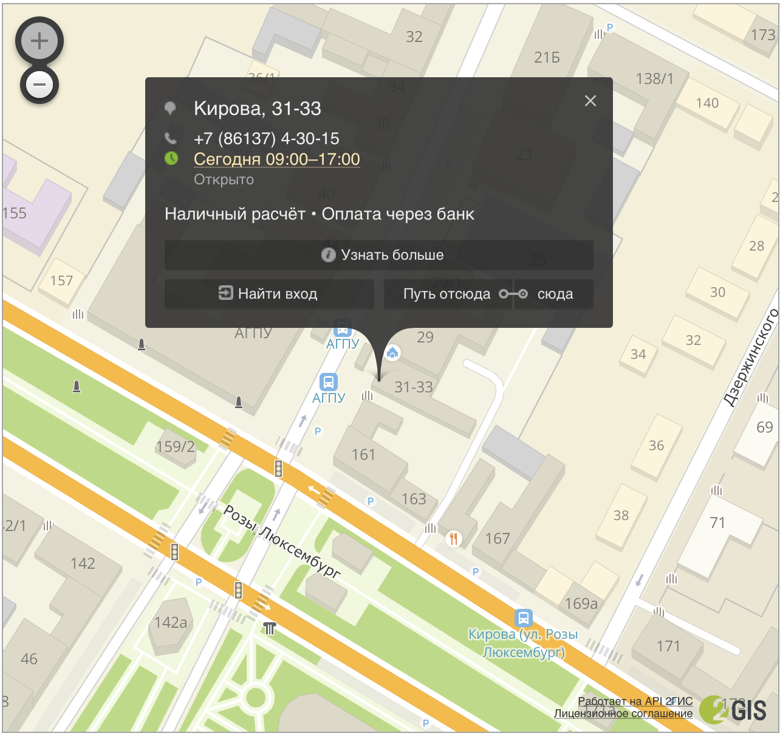

*Адвокатский*

*Кабинет*

Мы будем рады пообщаться с Вами

Имя

Фамилия

E-mail

Телефон

Ваше сообщение

Отправить